Устранение оптической дислексии и дисграфии

При оптической дислексии и дисграфии у умственно отсталых детей наблюдаются нарушения зрительного восприятия, неточность представлений о форме, величине, цвете, недоразвитие зрительной памяти, пространственного восприятия и представлений, трудности оптического и оптико-пространственного анализа, недифференцированность оптических образов букв.
В связи с этим при устранении таких нарушений чтения и письма проводится работа в следующих направлениях:
а) развитие зрительного восприятия и узнавания (зрительного гнозиса), в том числе и буквенного;
б) уточнение и расширение объема зрительной памяти;
в) формирование пространственного восприятия и представлений;
г) развитие зрительного анализа и синтеза;
д) формирование речевых обозначений зрительно-пространственных отношений;
е) дифференциация смешиваемых букв изолированно, в слогах, словах, предложениях, текстах.
Развитие зрительного восприятия и узнавания (зрительного гнозиса). С целью развития зрительного гнозиса предлагаются следующие задания:
1. Назвать предметы по их контурам:
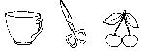
2. Назвать недорисованные предметы:
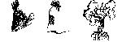
3. Назвать перечеркнутые изображения:
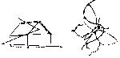
4. Выделить предметные изображения, наложенные друг на друга:
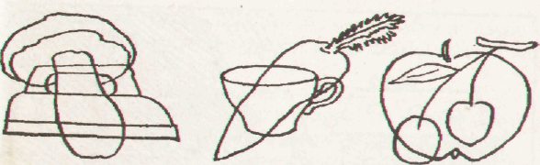
5. Определить, что неправильно нарисовал художник:
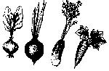
6. Распределить предметы по величине (учитывая реальные размеры):
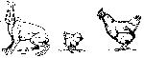
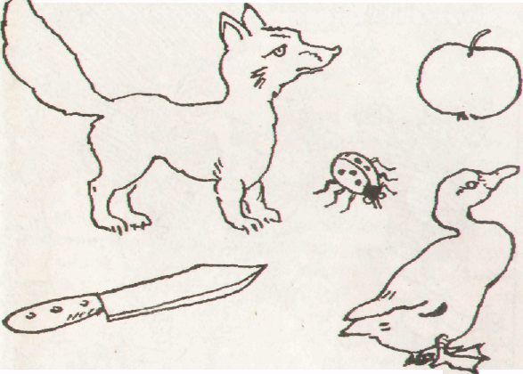
7. Распределить изображения предметов по их реальной величине.
Предлагаются одинаковые по величине изображения предметов, реально различающихся по величине.
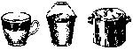
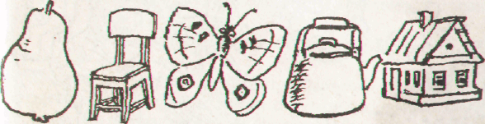
8. Подбор картинок к определенному цветовому фону.
Детям предлагаются фоны («лужайки») разного цвета: красного, зеленого, желтого, синего, а также картинки с изображением предметов разного цвета: арбуза, огурца, листа; цыпленка, репы, дыни; мака, помидора, клубники; сливы, василька, синей ленты.
Дается задание положить картинку на свою «лужайку».
9. Игра «Геометрическое лото».
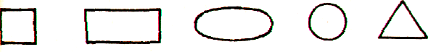
У детей большие карты. На каждой из карт геометрическая фигура: квадрат, прямоугольник, овал, круг, треугольник. Кроме того, имеются картинки с изображением различных предметов. Логопед показывает нарисованный предмет. Дети определяют, на что похож этот предмет (на круг, овал, треугольник, квадрат). Изображение предмета кладется на карту с похожей геометрической фигурой.
Можно предложить следующие предметные картинки: тарелка, арбуз, мяч, шарик; яйцо, дыня, огурец; крыша дома, лист треугольной формы, дорожный знак; платок, скатерть, шахматная доска; кузов машины, картина, книга.
10. Подбор одинаковых полосок. Детям предлагаются разноцветные полоски, состоящие из двух частей (с белой полоской внизу). Например:
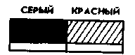
Логопед показывает одну из полосок. Дети находят аналогичную полоску.
11. Определение правой и левой части разноцветных полосок (см. № 10). Предлагаются следующие виды заданий:
а) Покажи полоску, на которой справа синий цвет.
б) Назови цвет правой части этой полоски.
в) Найди полоску, где слева синий цвет, а справа — красный цвет. И т.д.
12. Подбор парных карточек с геометрическими фигурами. Предлагаются карточки с тремя геометрическими фигурами. Например:

Каждому ребенку дается серия из трех карточек.
Фигуры могут быть раскрашены разным цветом: красный треугольник, синий квадрат, зеленый круг, желтый овал и т.д.
Логопед показывает одну из карточек. Детям дается задание показать парную (точно такую же).
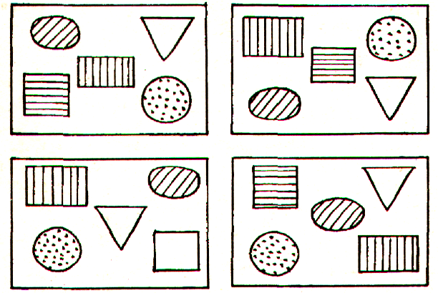
13. Нахождение фигуры среди других. Например,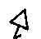 среди
14. Срисовывание изображений, состоящих из фигур и стрелок (см. № 13).

15. Срисовывание серии полукругов и линий (по С. Борель-Мезони).
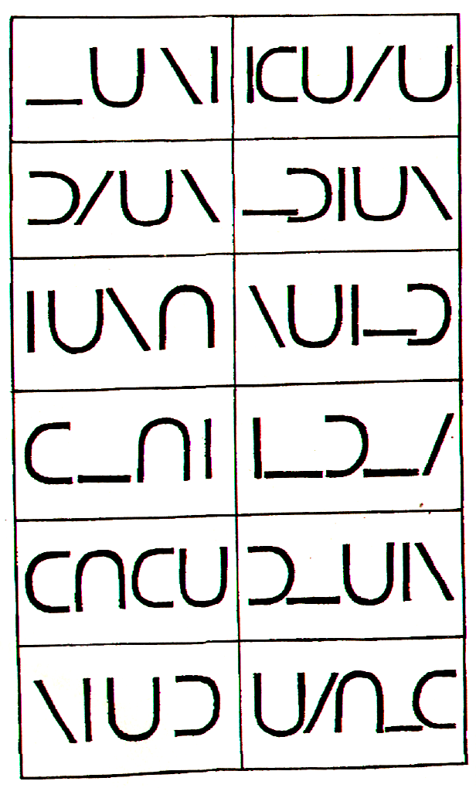
16. Рисование серий по представлению (см. № 15).
17. Узнавание одной из серий среди сходных изображений (см. № 15).
18. Найти заданную фигуру среди двух изображений, одно из которых тождественно предъявленному, второе представляет собой его зеркальное отражение.
19. Дорисовывание незаконченных контуров кругов, треугольников.
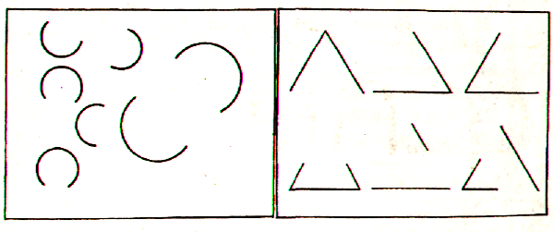
20. Дорисовывание симметричных изображений.
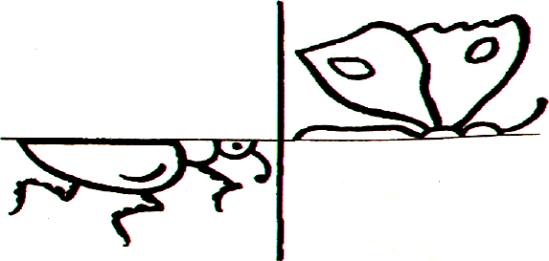
21. Составление разрезанных на части картинок (на 2, 3, 4, 5, 6).
22. Игра «Открывание окошек в домике».
Детям предлагается макет домика, в котором можно открывать окошки. В домике 4 окошка: два сверху, два снизу. Детям предлагается открыть правое верхнее окошко, нижнее левое окошко, верхнее левое окошко, закрыть правое нижнее окошко и т.д.
В окнах - изображения различных животных: кошки, собаки, цыпленка, утки. Дети должны сказать, где сидит кошка, собака, цыпленок, утка. Например: кошка сидит около верхнего левого окошка и т.д.
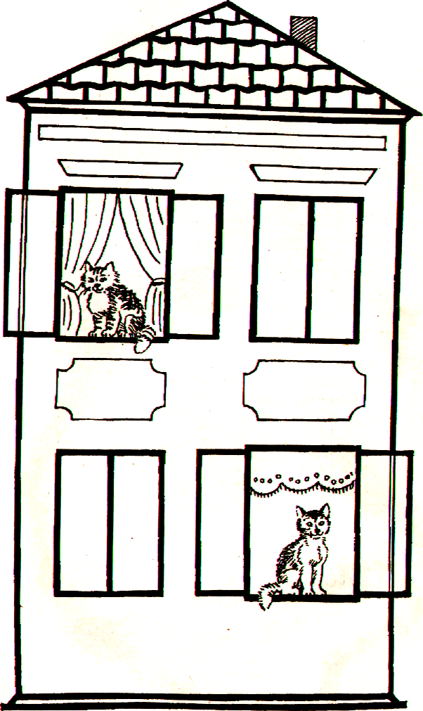

23. Дополнение рисунка. Предлагается нарисовать домик, справа и сверху от домика — солнце, слева от домика — забор, справа внизу нарисовать озеро, справа от забора — цветы.
24. Выполнение тестов Равена. Детям предлагаются матрицы Равена с вырезанными частями и несколько вставок (детский вариант). Детям предлагается найти нужную вставку.
25. Конструирование фигур из спичек, палочек (см. № 18).
26. Конструирование из кубиков Кооса. На каждом кубике имеются как грани, раскрашенные одним цветом, так и грани, разделенные по диагонали и раскрашенные двумя разными цветами (например, красным и желтым, синим и белым). Предлагается составить из кубиков различные узоры (из 2,4,8 16 кубиков).
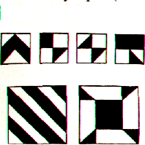

27. Анализ нелепых картинок. Детям предлагается рассмотреть картинки и определить, что на них нарисовано неправильно. Примерные картинки:
